Tarea #3
Tutores Redes de Computadoras 1



PONDERACIÓN: 2 pts
Tiempo estimado: 7 hrs

Universidad San Carlos de Guatemala
Facultad de ingeniería.
Ingeniería en ciencias y sistemas

MARCO FORMATIVO

Valores
Nombre del valor | ¿Cómo se aplica en tu laboratorio?
Orden y disciplina | El cableado estructurado requiere aplicar normas internacionales y mantener la infraestructura organizada para asegurar rendimiento y facilidad de mantenimiento.

Competencia(s)
Tipo de Competencia
Competencia General | El estudiante será capaz de diseñar, implementar y evaluar redes de computadoras a nivel de las capas física, de enlace de datos y de red del modelo OSI aplicando conocimientos de cableado estructurado, direccionamiento IP, segmentación con VLANs y enrutamiento, para garantizar la conectividad, el rendimiento y la solución de problemas en entornos profesionales.
Competencia Específica | El estudiante será capaz de implementar y verificar segmentación y redundancia en redes mediante la configuración de VLANs, VTP, STP y EtherChannel en switches Cisco, garantizando conectividad estable y evitando bucles en la topología.

Objetivo SMART
SMART | Definición | Objetivo redactado
Específico (¿Qué?) | El objetivo es concreto y tangible. | Configurar una red en Cisco Packet Tracer implementando VLANs y el protocolo VTP en diferentes modos de operación, verificando la propagación de VLANs entre los switches.
Medible (¿Cuánto?) | El objetivo tiene una medida objetiva de éxito. | Lograr que las VLANs se propaguen correctamente a los switches clientes y que las pruebas de conectividad sean exitosas entre PCs de la misma VLAN.
Alcanzable (¿Cómo?) | El objetivo debe ser posible con los recursos disponibles. | Utilizando Cisco Packet Tracer, aplicando los comandos de configuración vistos en clase y verificando resultados con show vtp status y show vlan brief.
Realista (¿Para qué?) | El objetivo contribuye a metas más amplias. | Para desarrollar competencias prácticas en configuración de redes con VLANs y VTP, esenciales para el trabajo profesional en redes empresariales.
A Tiempo (¿Cuándo?) | El objetivo tiene fecha límite o mejor aún un cronograma de hitos de progreso | Cumplir con la configuración, documentación y entrega de la tarea en la fecha establecida en el calendario del curso.

Material de Apoyo
- Documentación oficial de Cisco sobre VTP y VLANs.
- Presentación de VLANS y VTP vista en clase

Actividad
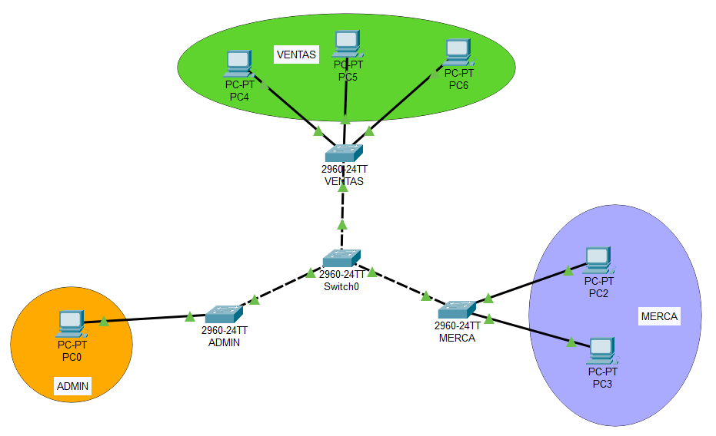
Construir una red en Cisco Packet Tracer con cuatro switches (2960) y seis PCs siguiendo las especificaciones de la tarea.

Configurar los modos de VTP (servidor, cliente, transparente) y la propagación de VLANs.
Crear tres VLANs con los nombres:
- ADMIN
- MERCA
- VENTAS
Asignar las PCs a las VLANs correspondientes y verificar la conectividad.
Documentar todo en un manual en formato Markdown, incluyendo:
- Scripts de configuración
- Capturas de comandos (show vtp status, show vlan brief)
- Resultados de ping
Entrega del archivo .pkt y manual técnico (.md) dentro del repositorio “Redes1_1S_2026_CARNET” (YA CREADO).
- Crear carpeta dentro del repositorio con el nombre Tarea 3 e incluir los archivos a entregar

Entregables:
- Archivo .pkt con la red creada
- Manual Markdown con scripts, capturas y resultados
- Evidencias de las actividades Packet Tracer

Cronograma
Asignación de tarea | 20-21 de febrero de 2026
Entrega de Tarea | 27-28 de febrero de 2026

Rúbrica de calificación

CRITERIO | DESCRIPCIÓN | PUNTEO
Diseño de la red | Topología correcta, conexión entre switches y dispositivos  finales. | 20 pts
Configuración de VTP y VLANs | Comandos correctamente aplicados en cada switch y  PCs correctamente asignadas | 35 pts
Manual en Markdown | Documentación clara: scripts, capturas show vtp status, show vlan brief. | 25 pts
Pruebas de conectividad | Evidencia de ping funcional entre PCs en misma VLAN y fallido entre distintas VLANs. | 20 pts
TOTAL |  | 100 pts

